**C.5 ผลและกระบวนการทำนุบำรุงศิลปะและวัฒนธรรมเพื่อให้สอดคล้องหรือ**

**บูรณาการกับพันธกิจอื่นของสถาบัน**

|  |  |  |  |  |
| --- | --- | --- | --- | --- |
| **C.5.1** | **:** | **มีการใช้ข้อมูลที่เกี่ยวข้องทั้งจากภายในและภายนอกคณะ/สถาบันในการกำหนดหรือทบทวนทิศทางการทำนุบำรุงศิลปะและวัฒนธรรมให้สอดคล้องกับพันธกิจอื่นของคณะ/สถาบัน หรือเพื่อการพัฒนาความรู้ความสามารถและทักษะทางด้านศิลปะและวัฒนธรรมความเข้าใจหรือการสืบสานต่อยอดศิลปวัฒนธรรม** | | |
| **ปีที่ใช้ในการประเมิน** | | | **:** | ปีงบประมาณ 2563 |
| **ผู้รับผิดชอบ Criteria** | | | **:** | ศรีวรรณ บุญเรือง / อุไรภัสร์ ชัยเรืองวุฒิ |
| **หน่วยงาน** | | | **:** | กองส่งเสริมศิลปวัฒนธรรม |

**ผลการดำเนินงาน :**

มหาวิทยาลัยแม่โจ้ ได้มอบหมายให้กองส่งเสริมศิลปวัฒนธรรม รับผิดชอบพันธกิจหลักด้านทำนุบำรุงศิลปวัฒนธรรมของชาติและอนุรักษ์ทรัพยากรธรรมชาติ โดยกองส่งเสริมศิลปวัฒนธรรม ร่วมกับ คณะกรรมการทำนุบำรุงศิลปวัฒนธรรม มหาวิทยาลัยแม่โจ้ ร่วมกันทบทวนแผนทำนุบำรุงศิลปวัฒนธรรม มหาวิทยาลัยแม่โจ้ ประจำปีงบประมาณ พ.ศ. 2562 รอบ 9 เดือน และจัดทำแผนทำนุบำรุงศิลปวัฒนธรรมมหาวิทยาลัยแม่โจ้ ประจำปีงบประมาณ พ.ศ. 2563 เมื่อวันที่ 23 สิงหาคม 2562 ณ ห้องประชุมเชียงใหม่ ศิลาดล ตำบลป่าป้อง อำเภอดอยสะเก็ด จังหวัดเชียงใหม่ ประกอบไปด้วยผู้บริหาร คณบดี รองคณบดี ผู้แทนบุคลากรจากทุกคณะ/สำนัก องค์การนักศึกษา สภานักศึกษา สโมสรนักศึกษาทุกคณะ ที่ปรึกษาด้านทำนุบำรุงศิลปวัฒนธรรม มหาวิทยาลัยแม่โจ้ ผู้แทนชุมชนอำเภอสันทราย โดยมีข้อมูลทั้งภายในและภายนอกสถาบันประกอบการวิเคราะห์ข้อมูลเพื่อกำหนดทิศทางในการดำเนินงานแผนทำนุบำรุงศิลปวัฒนธรรม มหาวิทยาลัยแม่โจ้ ประจำปีงบประมาณ พ.ศ. 2563 ดังนี้

|  |  |
| --- | --- |
| **ข้อมูลภายในสถาบัน**  **ข้อมูลภายในสถาบัน**  **(ต่อ)** | 1. [ปรัชญา วิสัยทัศน์ วัตถุประสงค์ พันธกิจของมหาวิทยาลัย](https://www.mju.ac.th/th/Vision.html) |
| 2. [พระราชบัญญัติมหาวิทยาลัยโจ้ พ.ศ. 2560 หมวด 1 มาตรา 7](https://artsandculture.mju.ac.th/goverment/20111119104834_artsandculture/Doc_25630514153759_259691.PDF) |
| 3. [คุณลักษณะของบัณฑิตที่พึงประสงค์ มหาวิทยาลัยแม่โจ้](https://artsandculture.mju.ac.th/goverment/20111119104834_artsandculture/Doc_25630515100134_581570.pdf) |
| 4. [แผนพัฒนาการศึกษามหาวิทยาลัยแม่โจ้ระยะที่ 12 (พ.ศ. 2560-2564) ฉบับปรับปรุง และแผนปฏิบัติการ ประจำปีงบประมาณ พ.ศ. 2563 ประเด็นยุทธศาสตร์ที่ 5 การเป็นศูนย์รวมแหล่งเรียนรู้และถ่ายทอดศิลปวัฒนธรรม ภูมิปัญญาท้องถิ่น](https://planning2.mju.ac.th/goverment/20111119104835_planning/Doc_25630721143805_945282.pdf) |
| 5. [ผลการดำเนินงานด้านทำนุบำรุงศิลปะและวัฒนธรรม มหาวิทยาลัยแม่โจ้-ชุมพร ปีการศึกษา 2561](https://artsandculture.mju.ac.th/goverment/20111119104834_artsandculture/Doc_25640524144408_847467.PDF) |
| 6. [ผลการดำเนินงาน ด้านทำนุบำรุงศิลปะและวัฒนธรรม มหาวิทยาลัยแม่โจ้-แพร่](https://artsandculture.mju.ac.th/goverment/20111119104834_artsandculture/Doc_25640524144423_805785.PDF)  [เฉลิมพระเกียรติ ปีการศึกษา 2561](https://artsandculture.mju.ac.th/goverment/20111119104834_artsandculture/Doc_25640524144423_805785.PDF) |
| 7. ผลสำรวจความต้องการผู้มีส่วนได้ส่วนเสีย [นักศึกษา](https://artsandculture.mju.ac.th/goverment/20111119104834_artsandculture/Doc_25640528105948_352613.pdf) [บุคลากร](https://artsandculture.mju.ac.th/goverment/20111119104834_artsandculture/Doc_25640528110006_428659.pdf) มหาวิทยาลัยแม่โจ้ |
| 8. [ผลการดำเนินงานตามแผนทำนุบำรุงศิลปวัฒนธรรม มหาวิทยาลัยแม่โจ้ ประจำปีงบประมาณ พ.ศ. 2562](https://artsandculture.mju.ac.th/goverment/20111119104834_artsandculture/Doc_25630527170000_995860.pdf) |
| **ข้อมูลภายนอกสถาบัน** | 1. [แผนพัฒนาเศรษฐกิจและสังคมแห่งชาติ ฉบับที่ 12 (พ.ศ. 2560-2564)](https://artsandculture.mju.ac.th/goverment/20111119104834_artsandculture/Doc_25630512132419_196244.pdf) |
| 2. [คำแถลงนโยบายของคณะรัฐมนตรี พลเอกประยุทธ์ จันทร์โอชา นายกรัฐมนตรีแถลงต่อรัฐสภา วันพฤหัสบดีที่ 25 กรกฎาคม 2562 (นโยบายหลัก 12 ด้าน)](https://artsandculture.mju.ac.th/goverment/20111119104834_artsandculture/Doc_25640507160229_597477.pdf) |
| 3. [นโยบายการดำเนินงานของกระทรวงการอุดมศึกษา วิทยาศาสตร์ วิจัยและนวัตกรรม โดยรัฐมนตรีว่าการกระทรวงการอุดมศึกษา วิทยาศาสตร์ วิจัยและนวัตกรรม ในคราวการประชุมผู้บริหารกระทรวงการอุดมศึกษา วิทยาศาสตร์ วิจัยและนวัตกรรม เมื่อวันพุธที่ 31 กรกฎาคม 2562](https://artsandculture.mju.ac.th/goverment/20111119104834_artsandculture/Doc_25640507160322_818492.pdf) |
| 4. [ยุทธศาสตร์สำนักงานปลัดกระทรวงวัฒนธรรม](https://www.m-culture.go.th/th/article_view.php?nid=1548) |
| 5. [ยุทธศาสตร์การดำเนินงานของสำนักงานวัฒนธรรมจังหวัดเชียงใหม่](https://www.m-culture.go.th/chiangmai/ewt_news.php?nid=60) |
| 6. [สถิติการท่องเที่ยวจังหวัดเชียงใหม่ กระทรวงการท่องเที่ยวและกีฬา ประจำปี 2562](https://artsandculture.mju.ac.th/goverment/20111119104834_artsandculture/Doc_25640524140031_891398.pdf) |
| 7. ความต้องการของชุมชนอำเภอสันทราย ข้อมูลจากผู้แทนปราชญ์ล้านนาจากโครงการสำรวจข้อมูลปราชญ์ท้องถิ่นล้านนา |

จากข้อมูลที่เกี่ยวข้องดังกล่าว คณะกรรมการได้นำมาวิเคราะห์โดยใช้กระบวนการวิเคราะห์ SWOT Analysis ในการประชุมเมื่อวันที่ 19 กันยายน 2562 ณ ห้องประชุมศิขรินทร์ อาคารอำนวย ยศสุข มีผลการวิเคราะห์สภาพแวดล้อมของมหาวิทยาลัยปรากฏ ดังนี้

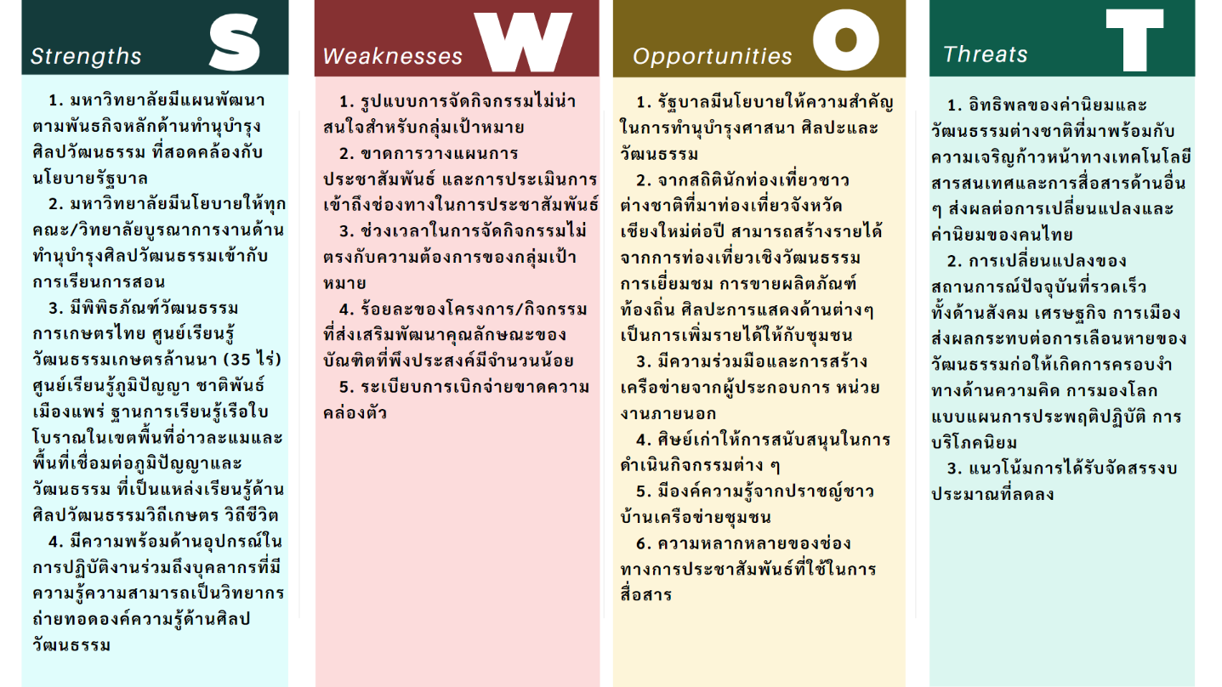

จากผลการวิเคราะห์สภาพแวดล้อมของมหาวิทยาลัยแม่โจ้ โดยใช้หลัก SWOTคณะกรรมการทำนุบำรุงศิลปวัฒนธรรม มหาวิทยาลัยแม่โจ้ ได้ร่วมกันกำหนดเป้าหมาย ตัวชี้วัด แผนทำนุบำรุงศิลปวัฒนธรรม มหาวิทยาลัยแม่โจ้ ประจำปีงบประมาณ พ.ศ. 2563 เพื่อขับเคลื่อนแผนปฏิบัติการมหาวิทยาลัยแม่โจ้ ประจำปีงบประมาณ พ.ศ. 2563 ประเด็นยุทธศาสตร์มหาวิทยาลัยที่ 5 เป็นศูนย์รวมแหล่งเรียนรู้และถ่ายทอดศิลปวัฒนธรรม ภูมิปัญญาท้องถิ่น เป้าประสงค์ 5.1 การดำรงศิลปวัฒนธรรม ภูมิปัญญาท้องถิ่นและวัฒนธรรมการเกษตร ให้บรรลุเป้าหมายโดยมีกลยุทธ์ในการขับเคลื่อน ดังนี้

|  |  |  |
| --- | --- | --- |
| **กลยุทธ์/ตัวชี้วัด** | **หน่วยนับ** | **เป้าหมาย** |
| 1.ส่งเสริมให้นักศึกษาและบุคลากร ได้สืบสานประเพณีและวัฒนธรรมภูมิปัญญาท้องถิ่น | | |
| ตัวชี้วัด 1.1 ร้อยละความสำเร็จของตัวชี้วัดในแผนทำนุบำรุงศิลปวัฒนธรรม | ร้อยละ | 80 |
| 2. พัฒนากิจกรรมทำนุบำรุงศิลปวัฒนธรรมให้สอดคล้องกับอัตลักษณ์ของมหาวิทยาลัยและการมีส่วนร่วมของทุกภาคส่วน | | |
| ตัวชี้วัด 2.1 จำนวนโครงการที่นำองค์ความรู้ด้านศิลปวัฒนธรรม ภูมิปัญญาท้องถิ่น วัฒนธรรมการเกษตรและสิ่งแวดล้อมไปใช้ประโยชน์ | โครงการ | 5 |
| 3. พัฒนาและจัดกิจกรรมประชาสัมพันธ์ให้นักศึกษา ประชาชนเข้าเยี่ยมชมฐานเรียนรู้ด้านศิลปวัฒนธรรม วัฒนธรรมการเกษตรและสิ่งแวดล้อม | | |
| ตัวชี้วัด 3.1 จำนวนผู้เข้าชมฐานเรียนรู้ด้านศิลปวัฒนธรรม  ภูมิปัญญาท้องถิ่น วัฒนธรรมการเกษตรและสิ่งแวดล้อม | คน | 2,500 |
| 4. พัฒนารูปแบบในการจัดกิจกรรม/โครงการด้านทำนุบำรุงศิลปวัฒนธรรม และวัฒนธรรมการเกษตรให้น่าสนใจและทันสมัย | | |
| ตัวชี้วัด 4.1 จำนวนนักศึกษาต่างชาติ และชาวต่างชาติที่ได้รับการเรียนรู้ศิลปวัฒนธรรมล้านนา หรือวัฒนธรรมการเกษตร | คน | 200 |
| 5. ส่งเสริมและสนับสนุนให้งานทำนุบำรุงศิลปวัฒนธรรมหรือวัฒนธรรมการเกษตร มีการบูรณาการกับกิจกรรมนักศึกษา การเรียน การสอนและการวิจัย | | |
| ตัวชี้วัด 5.1 ร้อยละโครงการหรือกิจกรรมที่มีการบูรณาการเข้ากับพันธกิจอื่น | ร้อยละ | 80 |

โดยบรรจุในการดำเนินงานตาม[แผนทำบำรุงศิลปวัฒนธรรม มหาวิทยาลัยแม่โจ้ ประจำปีงบประมาณ พ.ศ. 2563](https://artsandculture.mju.ac.th/goverment/20111119104834_artsandculture/Doc_25640524165023_893997.pdf) เพื่อขับเคลื่อนตัวชี้วัดในแผนพัฒนาการศึกษามหาวิทยาลัยแม่โจ้ ระยะที่ 12 (พ.ศ. 2560-2564) ฉบับปรุงปรุง และแผนปฏิบัติการมหาวิทยาลัยแม่โจ้ ประจำปีงบประมาณ พ.ศ. 2563 บรรลุวัตถุประสงค์ตามวัตถุประสงค์ **ประเด็นยุทธศาสตร์ที่ 5 :** การเป็นศูนย์รวมแหล่งเรียนรู้และถ่ายทอดศิลปวัฒนธรรม ภูมิปัญญาท้องถิ่น **เป้าประสงค์ที่ 5.1 :** การดำรงศิลปวัฒนธรรม ภูมิปัญญาท้องถิ่น และวัฒนธรรมการเกษตร ดังนี้

|  |  |  |
| --- | --- | --- |
| **ประเด็นยุทธศาสตร์ที่ 5 :** การเป็นศูนย์รวมแหล่งเรียนรู้และถ่ายทอดศิลปวัฒนธรรม ภูมิปัญญาท้องถิ่น | | |
| **เป้าประสงค์ที่ 5.1 :** การดำรงศิลปวัฒนธรรม ภูมิปัญญาท้องถิ่น และวัฒนธรรมการเกษตร | | |
| **ตัวชี้วัดและค่าเป้าหมาย** | | |
| **ตัวชี้วัด** | **หน่วยนับ** | **ค่าเป้าหมาย** |
| 5.1.1 ร้อยละความสำเร็จของตัวชี้วัดในแผนทำนุบำรุงศิลปวัฒนธรรม | ร้อยละ | 80 |
| 5.1.2 จำนวนผู้เข้าชมศูนย์เรียนรู้วัฒนธรรมอัตลักษณ์วิถีเกษตร วิถีแม่โจ้ | คน | 2,500 |
| 5.1.3 จำนวนนักศึกษาต่างชาติและชาวต่างชาติที่ได้รับการเรียนรู้ศิลปวัฒนธรรมล้านนา หรือวัฒนธรรมการเกษตร | คน | 200 |
| 5.1.4 ร้อยละของโครงการหรือกิจกรรมที่มีการบูรณาการเข้ากับพันธกิจอื่น | ร้อยละ | 80 |

**มีการถ่ายทอดนโยบายนำไปสู่การปฏิบัติเพื่อให้การดำเนินงานบรรลุเป้าหมาย ดังนี้**

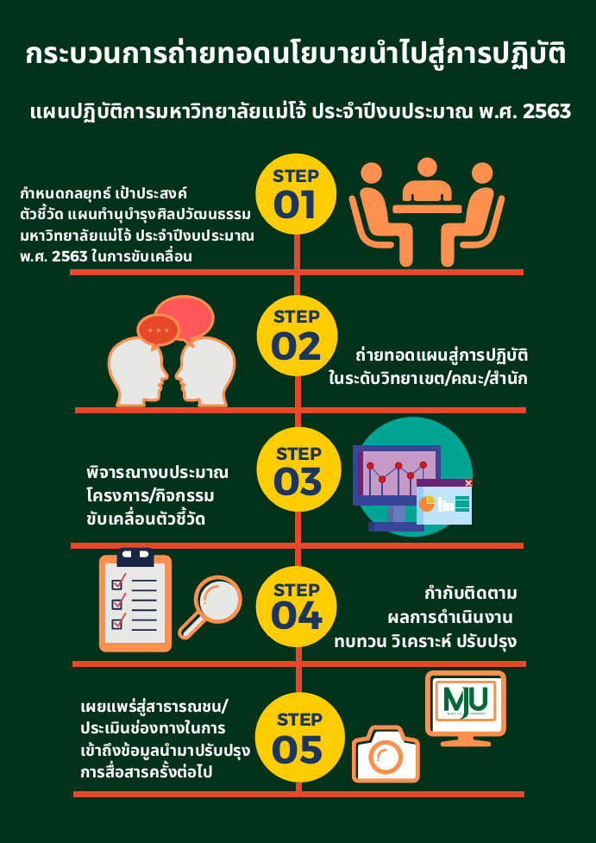

จากการดำเนินงาน ในการกำหนดทิศทางแผนทำนุบำรุงศิลปวัฒนธรรม มหาวิทยาลัยแม่โจ้ ประจำปีงบประมาณ พ.ศ. 2563 มหาวิทยาลัยยังขาดระบบเทคโนโลยีสารสนเทศในการจัดเก็บฐานข้อมูลด้านศิลปะและวัฒนธรรมที่เกิดการเชื่อมโยงระหว่างคณะและส่วนกลางมหาวิทยาลัย ให้เป็นแหล่งข้อมูลที่ใช้ในการประกอบการวิเคราะห์กำหนดทิศทางการดำเนินงานด้านทำนุบำรุงศิลปวัฒนธรรมในปีต่อไป

**แนวทางการแก้ไขในการดำเนินงานครั้งต่อไป**

1. กองส่งเสริมศิลปวัฒนธรรม ประสานงานกองเทคโนโลยีดิจิทัล สำนักงานมหาวิทยาลัย หารือแนวทางในการพัฒนาปรับปรุงเว็บไซต์เพื่อจัดเก็บฐานข้อมูลด้านทำนุบำรุงศิลปวัฒนธรรม สำหรับผู้ที่สนใจสามารถเข้าถึงข้อมูลได้สะดวกและรวดเร็วมากยิ่งขึ้น

2. จากสถิติการท่องเที่ยวของจังหวัดเชียงใหม่ เพื่อเป็นการเพิ่มช่องทางการสร้างรายได้ให้กับมหาวิทยาลัย ในปีงบประมาณ พ.ศ. 2564 กองส่งเสริมศิลปวัฒนธรรม มีแผนพัฒนาเส้นทางการท่องเที่ยว เชิงวัฒนธรรม เพื่อพัฒนามหาวิทยาลัยด้านวัฒนธรรมและสิ่งแวดล้อมอย่างยั่งยืน

**ผลการประเมินตนเอง ระดับ 3 :** Inadequate but minor Improvement Will Make It Adequate